**（人教实验版） 九年级（全一册） 第二十章 第3节 电磁铁 电磁继电器 课时练 （锦州中学）**



学校：            姓名：            班级：            考号：

|  |  |  |
| --- | --- | --- |
| 评卷人 | 得分 | **一、单选题** |
|  |  |

1. 关于电磁铁,下面说法中正确的是(　　)

A. 电磁铁是根据电磁感应原理制作的               
 B. 电磁继电器中的磁体,必须用电磁铁               
 C. 电磁继电器中的磁体,可以用永磁体,也可以用电磁铁               
 D. 电磁铁中的铁芯,可以用钢棒代替

2. 图所示的四个选项中,应用到电磁铁的是(　　) 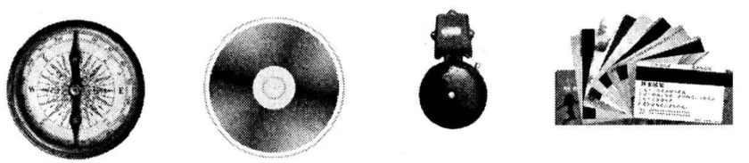

A. 指南针             B. 光盘             C. 电铃             D. 磁卡

3. 下列关于电磁铁和磁感线的说法中,正确的是(　　)

A. 电磁铁能永久性地保持磁性               
 B. 电磁铁的磁性有无和磁性强弱可以改变               
 C. 磁感线是真实存在的               
 D. 电磁铁外部的磁感线总是从S极出发,回到N极

4. 如图所示是“探究电磁铁磁性强弱与哪些因素有关”的实验,想让电磁铁吸引更多的大头针,可行的做法是(　　)  
 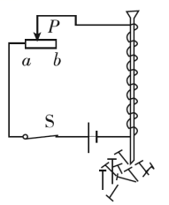

A. 将滑片*P*向*a*端移动             B. 将滑片*P*向*b*端移动               
 C. 用铜芯替换铁芯                D. 减少线圈匝数

5. 法国科学家阿尔贝·费尔和德国科学家彼得·格林贝格尔由于巨磁电阻(GMR)效应而荣获2007年诺贝尔物理学奖。如图是研究巨磁电阻特性的原理示意图。实验发现,在闭合开关S1、S2且滑片*P*向右滑动的过程中,指示灯明显变暗。这说明(　　)  
 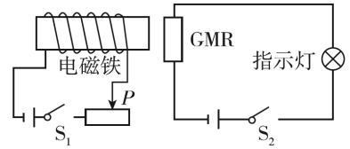

A. 电磁铁的左端为N极                                                  B. 流过灯泡的电流增大               
 C. 巨磁电阻的阻值随磁场的减弱而明显减小             D. 巨磁电阻的阻值与磁场的强弱没有关系

6. 如图所示①是直流电铃的原理图。关于电铃工作时的说法不正确的是(　　)  
 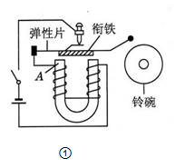

A. 电流通过电磁铁时,电磁铁有磁性且*A*端为N极               
 B. 电磁铁吸引衔铁,弹性片发生形变具有弹性势能               
 C. 小锤击打铃碗发出声音,是由于铃碗发生了振动               
 D. 小锤击打铃碗时,电磁铁仍具有磁性

7. 如图所示是一种水位自动报警器的原理图,当水位到达金属块A时(一般的水能导电),电路中(　　)  
 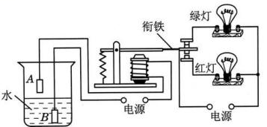

A. 绿灯亮,红灯不亮             B. 红灯亮,绿灯不亮               
 C. 红灯和绿灯都亮                D. 红灯和绿灯都不亮

8. (实际应用题)某居民楼一单元的几家住户为增强安全感,在单元楼楼梯口安装了防盗门。如图所示为单元防盗门门锁的原理图,各家住户都安有一个控制开关S,用来控制门锁,图中只画出了其中一家住户的控制开关。该门锁的工作过程是:楼上的人闭合控制开关S,门锁上通电后的电磁铁吸引卡入右侧门上门扣中的衔铁,衔铁脱离门扣,门可打开。关于该门锁,下列说法中正确的是(　　)  
 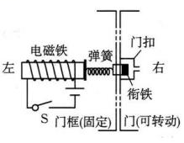  
 ①闭合开关后,电磁铁的右端为S极;②闭合开关后,电磁铁的右端为N极;③该单元的各住户控制门锁的开关是并联的;④该单元的各住户控制门锁的开关是串联的。

A. ①③             B. ①④             C. ②③             D. ②④

9. 如图所示,若要使滑动变阻器滑片*P*向右移动时,弹簧测力计的示数变小,则变阻器接入电路的方式可以是(　　)  
 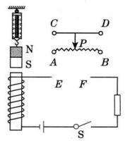

A. *C*接*E*,*D*接*F*             B. *C*接*E*,*B*接*F*             C. *A*接*E*,*D*接*F*             D. *A*接*E*,*B*接*F*

10. 陈华在课外活动实验中,用导线绕成一个线圈自制成一个电磁铁,实验中,他希望获得更强的磁性,设计了以下几种方案,不可能实现的是(　　)

A. 增加电路中电池的节数             B. 增加线圈匝数               
 C. 将电源的正、负极对调             D. 在线圈中插入一根铁钉

|  |  |  |
| --- | --- | --- |
| 评卷人 | 得分 | **二、多选题** |
|  |  |

11. (多选)如图所示,电磁铁的左下方有一铁块,在弹簧测力计作用下向右做匀速直线运动。当铁块从电磁铁的左下方运动到正下方过程中,同时滑片逐渐向上滑动,下列判断正确的是(　　)  
 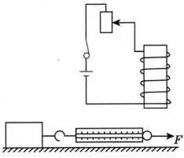

A. 电磁铁的磁性逐渐增强                    B. 电磁铁的磁性逐渐减弱               
 C. 铁块对地面的压强逐渐减小             D. 铁块对地面的压强逐渐增大

|  |  |  |
| --- | --- | --- |
| 评卷人 | 得分 | **三、填空题** |
|  |  |

12. 如图所示,螺线管磁性的有无可以由　　　　的有无来控制,其极性与螺线管中的　　　　方向有关。若将甲和乙两螺线管串联在电路中,　　　　(填“甲”或“乙”)的磁性更强。   
 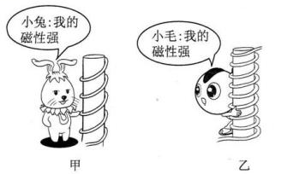

13. 如图所示,是常用的一种电磁继电器,请完成以下填空:   
 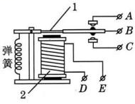

(1)图中1是　　　　,2是　　　　。其中2具有的特点是:通电时　　　　　,断电时　　　　　　。

(2)用电磁继电器可以实现的一种操作是通过控制低压电路的通断,来间接控制高压工作电路的通断,这时电磁继电器相当于工作电路的　　　　。

14. 小华同学把导线绕在铁钉上,接入如图所示的电路中,制成了一个　　　　　　。闭合开关S,小磁针静止时左端应为　　　　极,当滑动变阻器的滑片*P*向左移动时,它的磁性将　　　　。   
 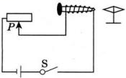

15. 某市科技馆有机器人和参观者下象棋的展台。机器人取放棋子时用一根“手指”接触棋子表面就可以实现(如图),其奥秘是“手指”内部有电磁铁。  
 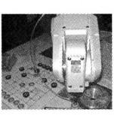

(1)机器人取放棋子是利用了电磁铁的　　　　(填“磁性有无”或“磁极方向”)可以控制的特点。

(2)制作象棋棋子的材料应该是下列常见金属材料中的　　　　。   
 A.铁　　　　　　B.铜　　　　　　C.铝

16. 如图是某种拍摄机动车闯红灯装置的工作原理示意图。当红灯亮时,控制电路中的自动开关才接通,此时当汽车(相当于一个大铁块)通过停止线附近区域的埋地感应线圈时,感应线圈磁场就发生很大变化,使埋地感应电源产生足够大的感应电压。摄像系统在电路接通时可自动拍摄违规车辆。  
 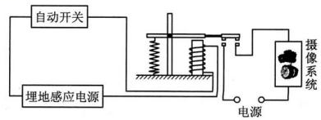

(1)电磁继电器工作时,它把电能转化成热能和　　　　。

(2)当绿灯亮时,摄像系统能否工作?　　　　理由是:　　　　　　　　　　　　　　　　　　　　　　　　　　　　　　　　　　　　　　　　　　　　　　　　　　　。

(3)埋地感应电源正负极变化是否影响摄像系统工作?　　　　　　　　　　　　　　　　　　　　　　　　　　　　　　　　　　　　。

17. 如图所示，在电磁铁的正上方用弹簧秤挂着一条形磁铁，当开关闭合后，电磁铁与条形磁铁的相互作用为________(填“吸引”或“排斥”)，当滑片*P*从*b*端向*a*端滑动过程中，弹簧的长度会变________(填“长”或“短”).  
 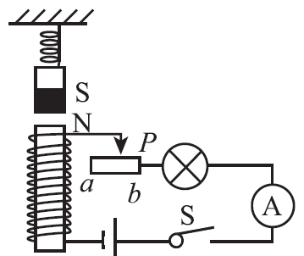

|  |  |  |
| --- | --- | --- |
| 评卷人 | 得分 | **四、作图题** |
|  |  |

18. 电磁继电器在各种自动化装置中有很多应用,街道路灯自动控制就是其应用之一。如图所示为模拟电路,其中*A*为电磁继电器,*B*为照明电路,*C*为路灯,*D*为光敏电阻(白天光照强时,电阻变小,电磁铁磁性较强;夜晚光照弱时,电阻变得很大,电磁铁几乎无磁性),请你将电路连接完整,达到白天灯熄、夜晚灯亮的效果。(连线时导线不能交叉)  
 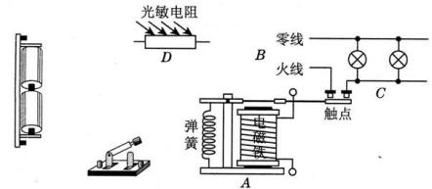

|  |  |  |
| --- | --- | --- |
| 评卷人 | 得分 | **五、实验题** |
|  |  |

19. 在探究“影响电磁铁磁性强弱的因素”实验中,实验室准备的器材有:电源、开关、滑动变阻器、两根完全相同的铁钉、表面绝缘的铜线、大头针若干。小明利用上述器材,制成简易电磁铁甲、乙,并设计了如图所示的电路。  
 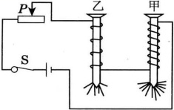

(1)实验中通过观察电磁铁　　 　 　 　　 　 的不同,可以判断电磁铁的磁性强弱不同。

(2)当滑动变阻器滑片向左移动时,电磁铁甲、乙吸引大头针的个数　 　 　　 　 　(填“增加”或“减少”),说明电流越 　　 　 　　,电磁铁磁性越强。

(3)根据图示的情境可知,　　　 　(填“甲”或“乙”)的磁性强,说明电流一定时,　 　　　,电磁铁磁性越强。

|  |  |  |
| --- | --- | --- |
| 评卷人 | 得分 | **六、计算题** |
|  |  |

20. 某兴趣小组设计了如图甲所示的汽车转向指示灯电路模型。接通相应指示灯后,该指示灯会亮、暗(微弱发光)交替闪烁发光。电路中电源电压恒为6伏,指示灯规格为“6 V　3 W”,*R*0为定值电阻,电磁铁线圈及衔铁的阻值忽略不计。  
 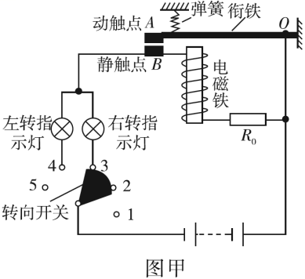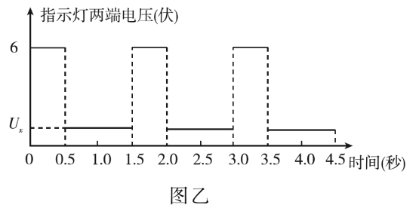

(1)若让左转、右转指示灯同时工作,转向开关应与触点　　　接通。(填“1和2”“2和3”“3和4”或 “4 和 5”)

(2)当转向开关与触点“2和3”接通时,右转指示灯两端实际电压变化规律如图乙所示。已知当右转指示灯微弱发光时,其两端实际电压为*Ux*,消耗的实际功率为额定功率的。  
 求:①右转指示灯闪烁交替工作30秒消耗的电能。  
 ②定值电阻*R*0的阻值。(指示灯的电阻不变)

|  |  |  |
| --- | --- | --- |
| 评卷人 | 得分 | **七、综合题** |
|  |  |

21. (图表信息题)如图所示是某兴趣小组为学校办公楼空调设计的自动控制装置,*R*是热敏电阻,其阻值随温度变化关系如下表所示。已知继电器的线圈电阻*R*0=10 Ω,左边电源电压为6 V恒定不变。当继电器线圈中的电流大于或等于15 mA时,继电器的衔铁被吸合,右边的空调电路正常工作。  
 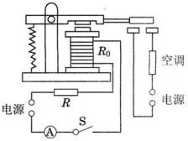

|  |  |  |  |  |  |  |  |  |  |
| --- | --- | --- | --- | --- | --- | --- | --- | --- | --- |
| 温度*t*/℃ | 0 | 5 | 10 | 15 | 20 | 25 | 30 | 35 | 40 |
| 电阻*R*/Ω | 600 | 550 | 500 | 450 | 420 | 390 | 360 | 330 | 300 |

(1)请说明该自动控制装置的工作原理。

(2)计算说明该空调的启动温度是多少?

(3)为了节省电能,将空调启动温度设定为30 ℃,控制电路中需要再串联多大的电阻?

(4)改变控制电路的电阻可以给空调设定不同的启动温度,除此之外,请你再提出一种方便可行的调节方案。

**参考答案**

1. 【答案】B【解析】电磁继电器是利用电流的磁效应的原理制作的,必须采用电磁铁，而电磁铁的铁芯只能用铁制作，不能用其他代替。

2. 【答案】C【解析】电磁铁的工作原理是电流的磁效应,根据题中所示各器件制作及工作原理,可知应用到电磁铁的是电铃。

3. 【答案】B【解析】电磁铁不能永久性地保持磁性，当电磁铁通电时有磁性，断电时就会失去磁性；改变电磁铁的通电电流的大小或是线圈的匝数等都可以改变磁性的强弱；磁感线是为了描述磁场而建立的，不是真实存在的；电磁铁的磁感线与条形磁铁的相同，其外部的磁感线为从N极发出回到S极。

4. 【答案】A【解析】电磁铁的磁性的强弱与电流大小和线圈的匝数有关,适当增加电磁铁中的电流,可以增加电磁铁的磁性,故滑动变阻器的滑片应向*a*端移动。故选A。

5. 【答案】A【解析】闭合开关S1,电流从电磁铁右端流入左端流出,由安培定则及线圈绕向可知,电磁铁左端为N极,A正确;指示灯变暗,说明流过灯泡电流减小,B错误;滑片*P*向右滑动,接入电阻值变大,电流变小,则通电螺线管的磁性减弱。滑片*P*向右滑动,灯泡变暗即电流减小,电压不变,由*I=*知,巨磁电阻阻值增大,所以巨磁电阻的阻值随磁场的减弱而明显增大,故C、D错误。

6. 【答案】D【解析】电磁铁通电时，具有磁性，而断电时，没有磁性，所以小锤击打铃碗时,电路断开,此时的电磁铁失去磁性，所以D选项错误。

7. 【答案】B【解析】当水位到达金属块*A*时，电磁铁电路接通，因电磁铁的磁性，向下吸引衔铁，此时红灯与电源接通，机红灯亮绿灯不亮。

8. 【答案】A【解析】利用安培定则，闭合开关后，可判断电磁铁的右端为S极；各住户控制门锁开关是相互独立的，不受影响的，因此应该为并联关系，所以①③正确，②④错误。

9. 【答案】B【解析】磁铁下端以及电磁铁的上端均为S极，若使测力计示数变小，应使电流增大，即滑动变阻器向右移动时，电流增大，滑动变阻器接入电路中的电阻减小，根据滑动变阻器接线原则可知应该选择B选项。

10. 【答案】C【解析】增加电路中电池的节数、增加线圈匝数以及在线圈中插入一根铁钉，都会使电磁铁的磁性增强，将电源的正负极对调只是改变电流的方向，对电流大小没有影响，所以电磁铁的磁性强弱不会改变。

11. 【答案】A、C【解析】滑动变阻器向上移动过程中，电路中的电流逐渐增大，即流过电磁铁的电流逐渐增大，所以电磁铁的磁性增大；铁块向右移动到电磁铁的正下方的过程中，受到电磁铁的吸引力增大，即对地面的压力减小，因此对地面的压强减小。

12. 【答案】电流;电流;乙  
13. 【答案】开关  
14. 【答案】电磁铁;S;增强  
15. 【答案】A  
16. 【答案】否;(或不会)  
17. 【答案】吸引　短  
18. 【答案】解:如图所示。  
 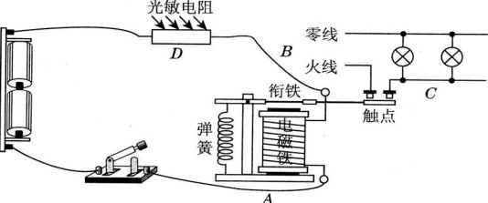  
19.(1) 【答案】吸引大头针数量 【解析】两个电磁铁吸引的大头针的数量的多少反映着电磁铁的强弱关系；  
 (2) 【答案】增加;大  
 【解析】当滑动变阻器的划片*P*向左移动时，接入电路的电阻将会减小，电路中的总电流将会增大，两个电磁铁吸引大头针的数量将会增大，说明电流越大，电磁铁的磁性就会越强；  
 (3) 【答案】甲;线圈匝数越多  
 【解析】甲乙两个电磁铁电流大小相同，甲的线圈匝数多，而吸引的大头针的数量多，说明线圈匝数越多，磁性越强。  
20.(1) 【答案】3和4  
 (2) 【答案】①由图乙可知,在右转指示灯闪烁交替工作30秒内,指示灯正常发光*t*=10秒,微弱发光*t*'=20秒。  
 所以*W*=*P*L*t*+*t*'=3瓦×10秒+瓦×20秒=32.4焦  
 ②当指示灯正常发光时:  
 *I*L===0.5安,*R*L===12欧  
  
 当指示灯微弱发光时:  
 因为*P*'L=*U'*L*I'*L=,=瓦=0.12瓦  
 所以*U'*L=1.2伏,*I*0=*I*'L===0.1安

 所以有*R*0*=*==48欧  
 答:右转指示灯闪烁交替工作30秒消耗的电能为32.4焦,定值电阻*R*0的阻值为48欧。  
21.(1) 【答案】随室内温度的升高,热敏电阻的阻值减小,控制电路中电流增大,当电流达到15 mA时,衔铁被吸合,右侧空调电路连通,空洞开始工作。当温度下降时,控制电路电阻增大,电流减小,减小到一定值,使空调电路断开,这样就实现了自动控制。  
 (2) 【答案】电路启动时的总电阻:*R*总===400 Ω,  
 此时热敏电阻的阻值:  
 *R=R*总*-R*0=400 Ω-10 Ω=390 Ω,  
 对照表格数据可知,此时的启动温度是25 ℃。  
 (3) 【答案】因为电路启动寸的总电阻为400 Ω,  
 由表中数据可知,空调启动温度设定为30 ℃时,热敏电阻的阻值为360 Ω,  
 则电路中还应串联的电阻:*R*'=400 Ω-360 Ω-10 Ω=30 Ω。  
 (4) 【答案】可以通过将左边电源改为可调压电源来实现对其控制。